Предприятие - изготовитель несет ответственность за качество продукции в соответствии с ГК РФ. Предприятие вправе изменять конструкцию теплицы, не ухудшая ее потребительских качеств.

Форточка боковая
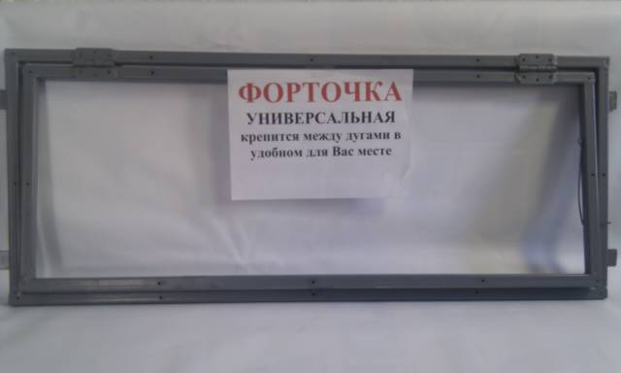

Дополнительно для проветривания теплицы и создания более благоприятного микроклимата в жаркие дни возможна установка боковых форточек.

Дата продажи _____________________

Предприятие - изготовитель:
614030, РФ, г. Пермь, м/р «Гайва», ул. Янаульская, д. 35
тел./факс: 8(342) 274-37-72, 8-9922022797.
Сайт: www.perm-ozon.ru

ПАМЯТКА !
На зиму необходимо устанавливать подпорки внутри теплицы.
Теплица

Арочного типа из профильной
квадратной трубы под сотовый поликарбонат

Инструкция

По сборке и эксплуатации

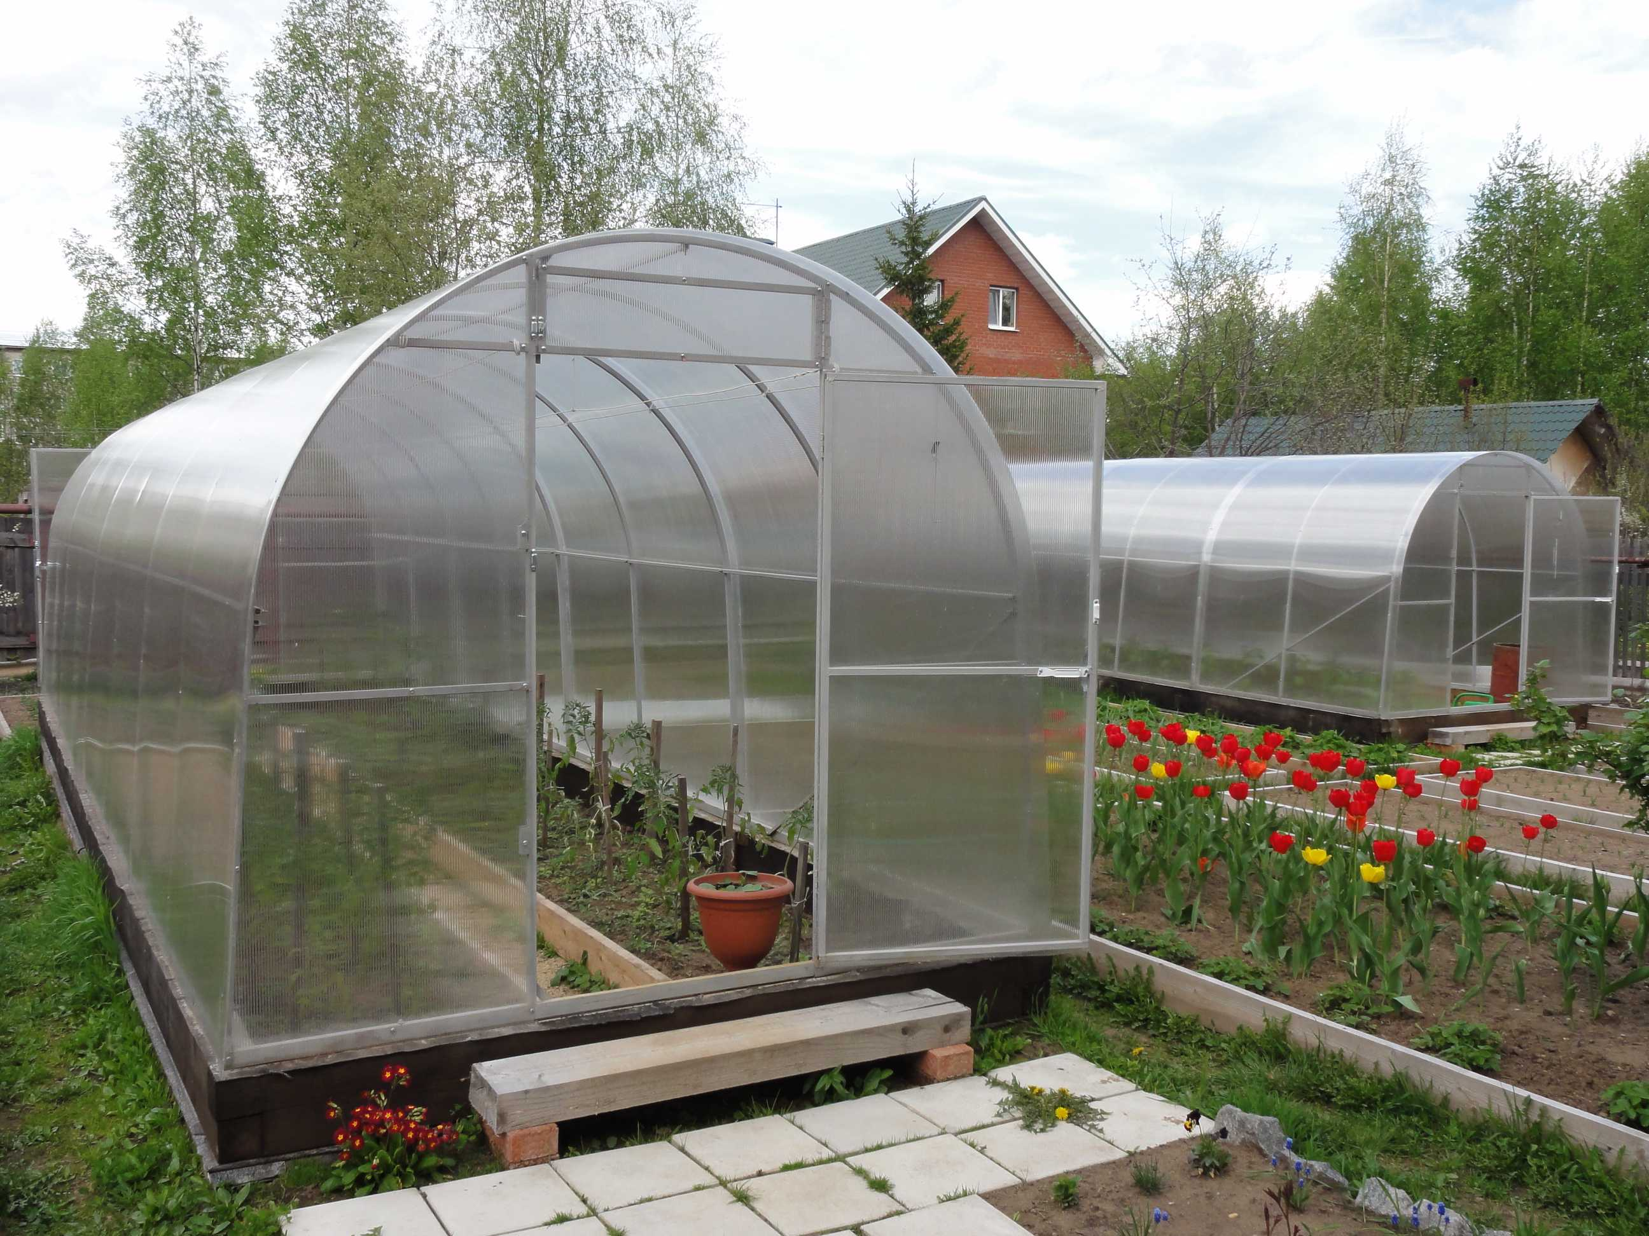

г. Пермь- 2018
Теплица арочного типа
с покрытием из сотового поликарбоната

1. Общие сведения

Теплица предназначена для создания микроклимата, благоприятного для выращивания садово-огородных культур на дачных и приусадебных участках. Каркас теплицы, изготовленный из стальной профильной трубы 20х20 стенка.1,5 и основание 20х40 стенка 1,5 с долговечным полимерным покрытием, выполнен по современной технологии, устанавливается на фундамент или брус, возможна установка на грунт с дополнительными крепежами.

Для облегчения сборки в каркасе теплицы просверлены отверстия под болты и саморезы для крепления поликарбоната.

Каркас теплицы в упакованном виде достаточно компактен и представляет собой 4 упаковочные единицы:
1. Основание теплицы
2. Продольные стяжки
3. Торцы теплицы
4. Дуги

В комплект поставки входит - пакет с комплектующими крепежными элементами и фурнитурой с инструкцией по сборке и установке.
В случае поставки каркаса теплицы в комплекте с покрытием из сотового поликарбоната дополнительно в комплект поставки включаются листы сотового поликарбоната толщиной 4мм, размерами 2,1х6 м, свернутые в рулон.
Для транспортировки комплекта для сборки теплицы на место установки (приусадебный участок, дачу, и т.д.) достаточно легкового автомобиля с прицепом, или автомобиль "Газель".

2.

В завершающий этап сборки входит установка ручек и заверток на двери. Крепление ручки и завертки произвести двумя саморезами с пресс-шайбой по усмотрению покупателя (отверстия под ручки и завертки не просверлены).
На вторую дверь ручка и завертка устанавливается аналогично.
3. Требования по условиям эксплуатации
Теплица в покрытом состоянии рассчитана на снеговую нагрузку не более 20 кг./кв.м. ( 25-30см ) и ветер скоростью до 15 м/с. При наличии порывов ветра необходимо предусмотреть дополнительное крепление теплицы к земле, и для выдерживания большой снеговой нагрузки усиление каркаса.
Собранная теплица должна быть установлена на предварительно приготовленную ровную утрамбованную поверхность по периметру основания во избежание получения деформации каркаса.
Для продления срока службы теплицы возможна ее установка на ленточный фундамент или деревянный брус.
Покрытие теплицы на зимний период снимать не нужно. Для надежности на зимний период необходимо установить подпорки под дуги внутри теплицы.
Если теплица остается без присмотра, то ее легко демонтировать для дальнейшего хранения (необходимая площадь для хранения не более 4 м²).
Для очистки поликарбоната нужно использовать мягкую ткань, смоченную чистой водой. Применение абразивных и химических средств очистки для каркаса и покрытия не допускается.
4. Свидетельство о приемке и гарантии изготовителя.
Гарантийные обязательства.
Предприятие-изготовитель несет ответственность:
- за полноту комплектации;
- за собираемость теплицы;
- за прочность конструкции при указанных величинах внешних атмосферных воздействий.
Гарантийный срок - 12 месяцев со дня покупки (при условии сборки конструкции специалистами производителя).
7.

После сборки каркаса выровнять диагонали , проверить затяжку всех винтов каркаса. Если геометрические параметры каркаса приведены в норму, производим закрепление каркаса к земле или основанию (брус, фундамент) для предотвращения сдвига теплицы в процессе ее эксплуатации.
Монтаж поликарбоната на каркас теплицы начинается с краев каркаса и производится следующим образом:

При помощи рулетки производится замер внешней образующей дуги, включая оба основания. Полученный размер отрезаем на ровной поверхности по линейке от листа сотового поликарбоната с небольшим запасом около 10 см. Количество отрезанных листов должно соответствовать размерам теплицы, (например для теплицы длиной 6 м - 3 листа, 4 м. - 2 листа и т.д.)
На дуги (позиция 5 и торец рис. 2) уложить лист поликарбоната лицевой стороной вверх (она указана на защитной пленке), предварительно сняв защитную пленку с внутренней стороны листа таким образом, чтобы край листа выступал над торцом на 50-60 мм. по образующей поверхности дуг и закрепить по имеющимся отверстиям.
Покрытие теплицы установлено, поэтому защитную пленку верхнего слоя поликарбоната можно снять.

Аналогично закрываем противоположную часть каркаса.

Среднюю часть каркаса покрываем третьим листом поликарбоната (в случае теплицы с длиной 6 м.), выравниваем нахлест по обеим сторонам на листы, установленные ранее, и закрепляем саморезами с прессшайбами 5,5х25 мм по образующей поверхности дуги по имеющимся отверстиям. После этого закрепить листы поликарбоната к основанию.
При необходимости после установки покрытия, выступающий ниже основания поликарбонат нужно подрезать ножом или углубить в землю.
6.

2. Инструкция по сборке.
Сборку теплицы могут выполнить 2 человека с наличием следующего инструмента:
1. Лопата совковая
2. Отвертка крестовая
3. Ключ гаечный на 7 мм
4. Шуруповерт с 6-тигранной насадкой на 7 мм
5. Нож строительный
6. Уровень строительный
7. Шнур (веревка) для измерения диагоналей
8. Рулетка 6 м.
9. Молоток
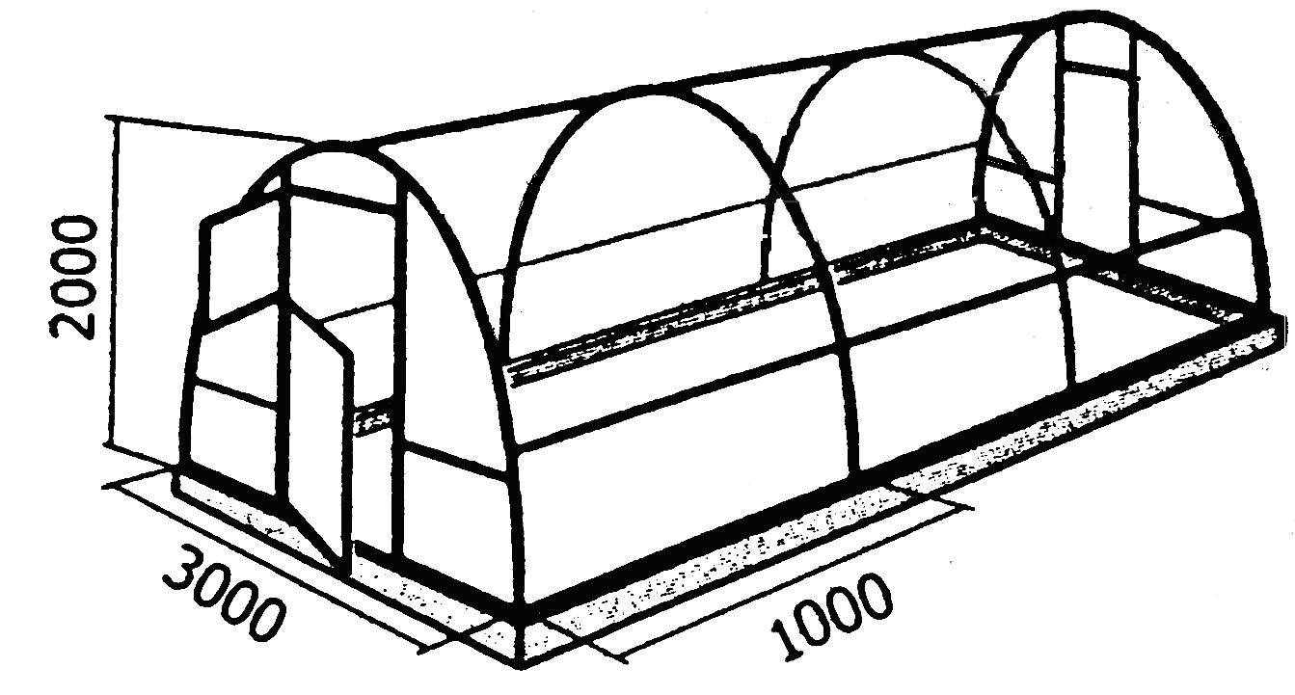

Рис. 1 Общий вид каркаса в сборе
Перед началом сборки необходимо подготовить поверхность, на которой будет стоять теплица. Высота неровности должна быть не более 5 см. Сборку теплицы необходимо начинать с закрытия торцов поликарбонатом. Для этого на ровной и твердой поверхности необходимо разрезать 1 (один) лист поликарбонат на три части: Две части длиной по 2,02 м, шириной 2,1м, и одна часть – длиной 1,96 м, ириной – 2,10м. Затем распаковать пакет с торцами теплицы и уложить один из них в горизонтальном положении так, чтобы дверь и форточка открывались вверх.
3.
На поверхность торца уложить лист сотового поликарбоната 2,02х2,1 м лицевой стороной вверх (указана на защитной пленке), предварительно сняв защитную пленку с внутренней стороны листа, так, чтобы соты поликарбоната были параллельны оси открывания двери или форточки и перпендикулярны основанию торца.
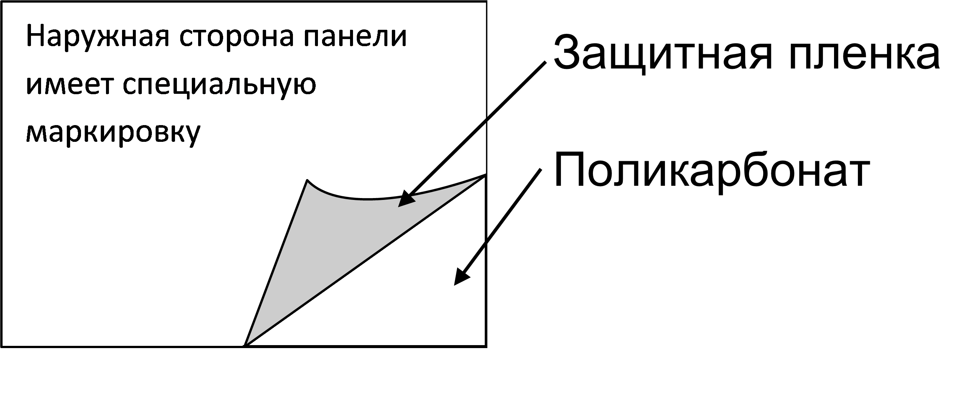
Защитную пленку с лицевой стороны снимать не нужно, ее необходимо убрать лишь после полной сборки теплицы во избежание повреждения материала в процессе монтажа.
Лист поликарбоната выровнять относительно основания и линии края двери. Важно, чтобы первым листом были полностью закрыты часть торца, дверь и форточка. Уложив лист поликарбоната, приступаем к его закреплению при помощи саморезов с прессшайбами, для которых в каркасе торца, двери и форточки предусмотрены отверстия. После закрепления излишки листа поликарбоната обрезать строительным ножом по дуге торца. Затем взять второй лист сотового поликарбоната 1,96х2,10 м и уложить его встык с первым листом лицевой стороной листа вверх (указана на защитной пленке), предварительно сняв защитную пленку с внутренней стороны листа, выровнять относительно основания торца и закрепить саморезами с прессшайбами, допускается расстояние между стыком листов.
Излишки листа поликарбоната обрезать строительным ножом по дуге торца. Обрезок этого листа будет использован при закрытии второго торца. После закрепления поликарбоната приступаем к вырезке двери и форточки. При помощи ножа и линейки прорезаем сотовый поликарбонат по вертикальной линии открывания двери и форточки. Для лучшего открывания необходимо вырезать выступы шарниров двери и форточки, а также удалить разрезанную часть соты поликарбоната.
Горизонтальный разрез следует делать посередине рамки форточки и рамки двери.
Аналогично выполняется закрытие поликарбонатом второго торца.
4.

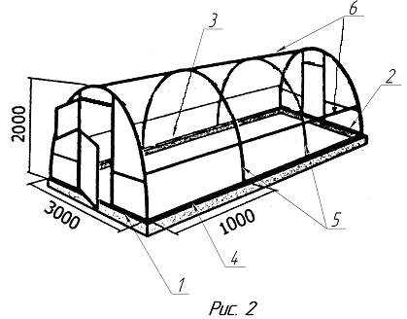Дальнейшая сборка
выполняется
в следующем
порядке:

Собрать и установить (по уровню) основание теплицы из трубы (позиция № 3, 4 рис. 2) на предварительно выравненную утрамбованную поверхность или брус. Соединить части основания между собой. Установить торцы с покрытием в сборе (позиции № 1, 2 рис. 2) и соединить их с основаниями.
Установить дуги (позиция № 5 рис. 2) на направляющие (согласно разметке в зависимости от комплектации на расстояние 1,0 м или 0,67). Дуги и торцы соединить продольными стяжками, также в зависимости от комплектации 3 или 5 продольных стяжек (позиция № 6 рис. 2) и прикрепить к каждой дуге с внутренней стороны и торцам с помощью винтов М4х50 и затянуть их при помощи ключа и отвертки.
Для усиления каркаса возможны варианты:
- замена простых дуг на усиленные, устанавливаемые через одну
- замена шага между дугами с 1,0 м на 0,67 м:
-дополнительная установка стяжек(вместо 3-х устанавливается 5-ть) стяжек)

5.

